OŠ Col, PŠ Podkraj
1. razred
Pouk na daljavo – Učna gradiva in navodila za učence
Učiteljica Katja Turk Medvešček
email: katja.turk@guest.arnes.si
Vzgojiteljica Slavica Velikonja
Email: slavica.velikonja1@guest.arnes.si
Določene učne vsebine si lahko pogledate na spodnjem spletnem naslovu.
https://www.lilibi.si/

Petek, 24. 4. 2020

MAT: Števila do 15
Glasno preštevaj od 1 do 15 naprej in nazaj. Pazi, da pravilno izgovarjaš števila (npr. ŠTIRINAJST in ne šternajst).
V DZ 3. del reši naloge na straneh 20 in 21.

Če želite, lahko med počitnicami rešite naloge Računanje je igra in sodelujete v nagradnem žrebanju založbe Antus. Naloge so na spodnji povezavi:
http://www.antus.si/pdf/casopis1razred.pdf
Navodilo založbe Antus za sodelovanje: Naloge naj starši natisnejo, lahko tudi črnobelo. Rešene nagradne kupone naj fotografirajo s telefonom ali skenirajo in pošljejo na navedeni mail.
V nagradnem žrebanju tokrat lahko sodelujejo vsi učenci, nevezano na uporabo delovnih zvezkov Računanje je igra.

SPO: Prazniki v Sloveniji
Pred nami so prvomajske počitnice in med njimi bodo tudi državni prazniki.
27. aprila bo Dan upora proti okupatorju
1. maja bo Praznik dela.
Na predvečer 1. maja zakurimo kresove na gričih in hribih, da se jih daleč okrog vidi. V nekaterih krajih postavljajo mlaje. Letos tega zaradi epidemije corona virus ne bo.
Prav je, da pa poznaš državne praznike, ki bodo v času počitnic.
Spodaj ti prilagamo list, kjer so napisani prazniki v Sloveniji. O praznikih se pogovori s starši.
Če imaš možnost, ga natisni in prilepi v zvezek SPO.

V prihajajočih dneh ponovi učne vsebine Družina, Moje telo in Pomlad s pomočjo računalnika na spodnjih povezavah:
https://www.lilibi.si/
Šolska ulica, Spoznavanje okolja, Letni časi/Telo/ Moja družina

https://www.google.com/search?q=interaktivne+vaje&oq=interaktivne+vaje&aqs=chrome.0.69i59j0l7.5100j0j7&sourceid=chrome&ie=UTF-8

SLO: Opismenjevanje – zapis črke B v zvezek
Včeraj ste se naučili novo črko. Črko ste napisali v brezčrtni zvezek in vadili njen zapis. Danes črko B vadite še v mali zvezek. Starše prosimo, da otrokom napišete črke v zvezek, kot je napisano na fotografiji spodaj.
Učenec naj pravilno zapiše črko. Učence opozorite na pravilen in estetski zapis črk in besed.
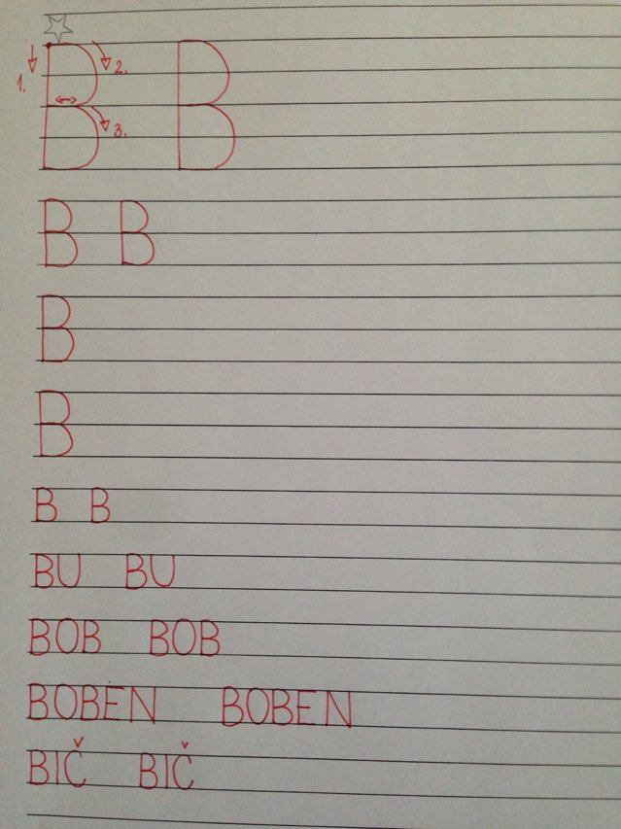

Nato napiši še nekaj imen na črko B:
BOR, BINE, BOJAN, BORUT, BETI, BOJANA, BARBARA.

GUM: Zaplešimo okrog sveta
S pomočjo spodnjega posnetka se nauči zaplesat ob pesmici Gremo okrog sveta. Upam, da se boš zabaval.
https://www.youtube.com/watch?v=7St94LuZdpI

PRAZNIKI V SLOVENIJI

